Nama: Muhammad Ilham Jagad
NIM: 1251420115
Mata kuliah: Sistem Basis Data 3D

Dokumentasi langkah-langkah mengerjakan soal UTS

- Mengundang email rizalbroer@uinjkt.ac.id
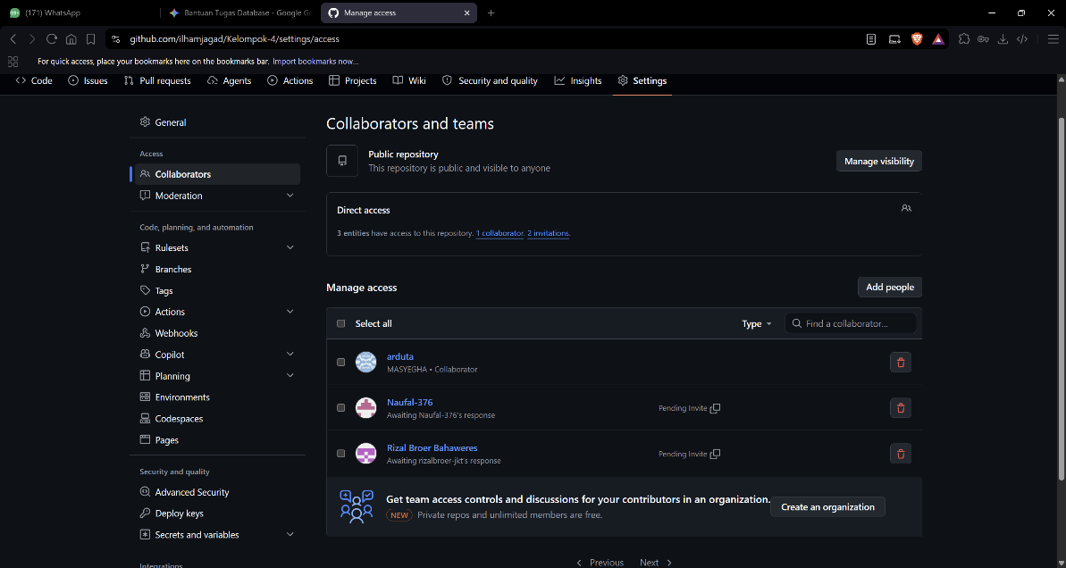

- Pembuatan Model Logika dan Fisik (Menggunakan Oracle Data Modeler)

Soal 3.21
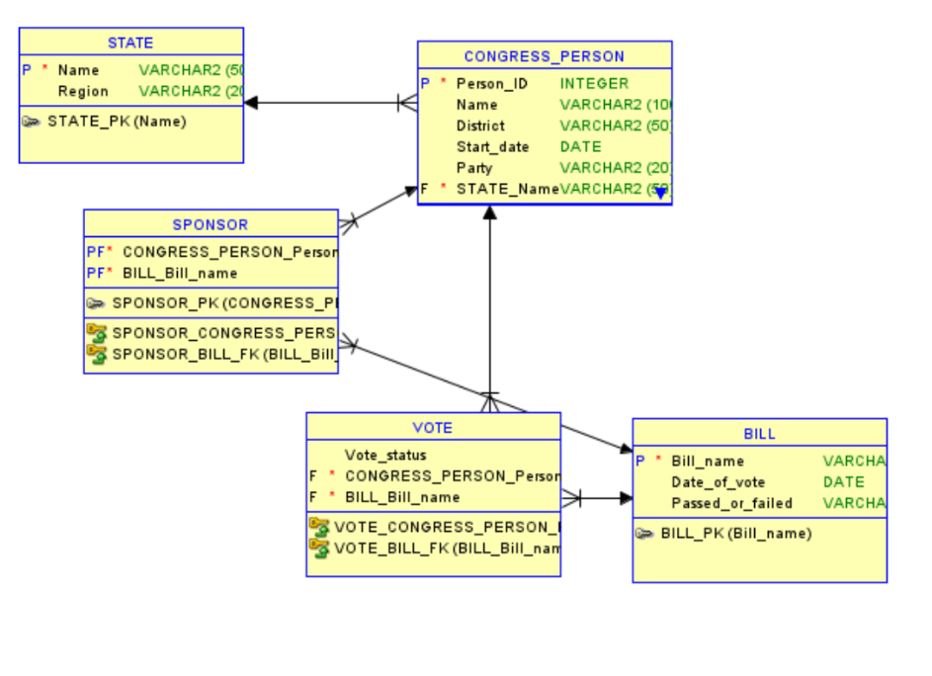

Soal 3.34
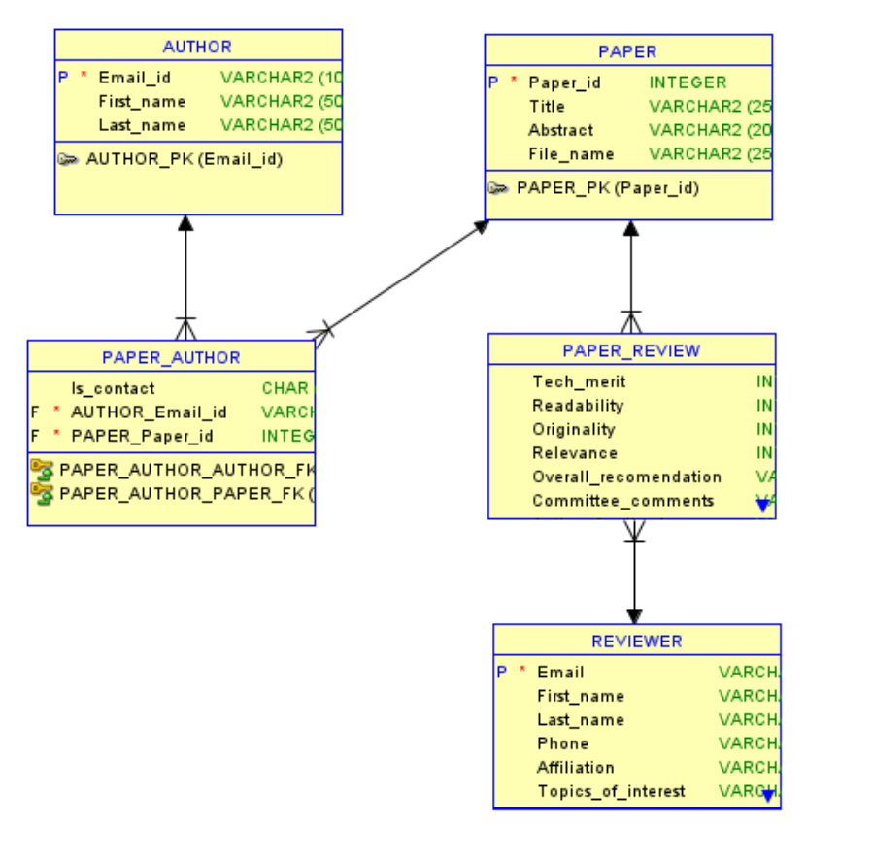

Soal 3.35
